TEST NGA LËNDA GJUHË SHQIPE Dt.
Emri im _________________________ kl.1

1. Qarko shkronjat e mësuara
A B E C Ë F I H N Y R S M V L T U J O D P Q K 2 pike
2. Ndaj fjalët në rrokje, ndërsa rrokjet në shkronja
NORA EMA 8 pike
___ ___ ____ ____
_ _ _ _ _ _ _
3. Vendos shkronjën që mungon
le_uri l_pa pe_a ma_ i 4 pike
4. Emërto figurat
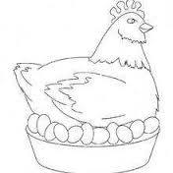
_ _ _ _ _ _ _ _ _ _ _ 6 pike

5. Renditni fjalët në fjali : luan me Ani ari
__________________________________ 6 pike

6. Kthe fjalinë e mëposhtme në shkronja dore :
Hëna hapi librin me plot perime .
____________________________________________________ 4 pike

Nota : 5 (25 - 30 pike ), 4 ( 20 - 24 pike ), 3 ( 11 - 19 pike), 2 (6 – 10pike ) 1 ( 0 -5 )
Nota e fituar : ____ Nenshkrimi i prindit _____________________

